枣庄市2026年初中高职院校招生志愿填报
学生端操作手册

1.打开网址：http://120.220.3.246:8937/stu或者http://120.220.3.249:8937/stu进入登录页面；考生输入准考证上的"学籍号"、密码、验证码登录系统填报志愿。密码为查询成绩时所修改的密码。

2.点击展开左侧学生菜单，选择志愿填报功能，如图所示；
填报附件一未被普通高中录取的考生，可填报初中后高职院校志愿及初中后职业院校补录志愿（26个平行志愿）。
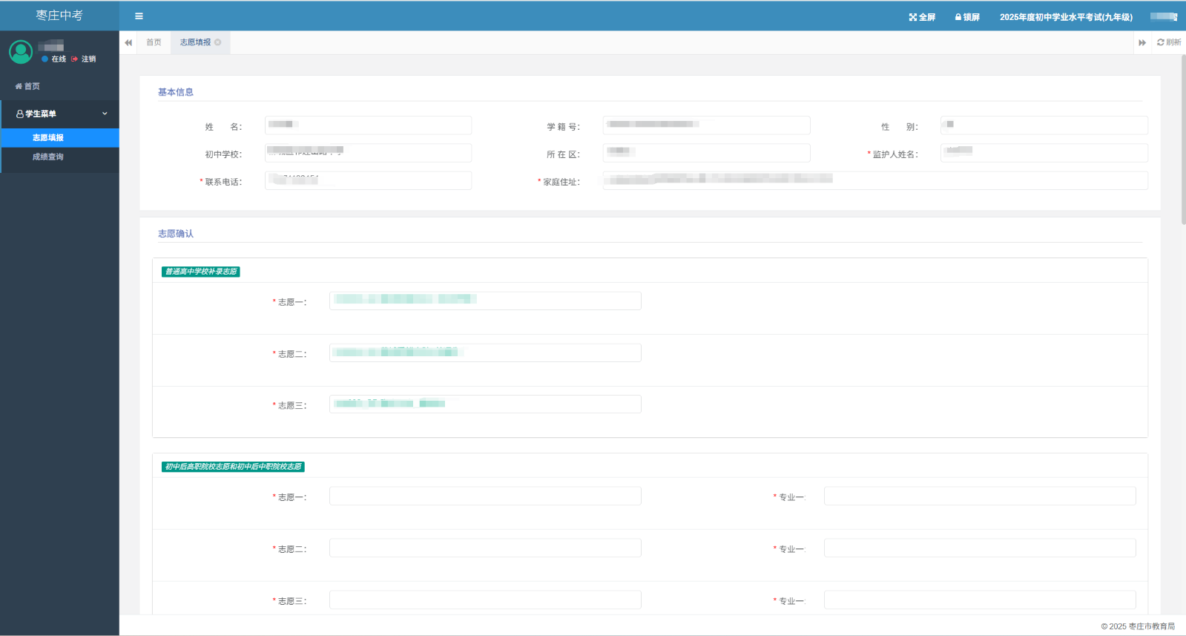
填报附件二未被“3+4”本科录取的考生，可进行初中后高职院校志愿及初中后职业院校补录志愿（26个平行志愿）。
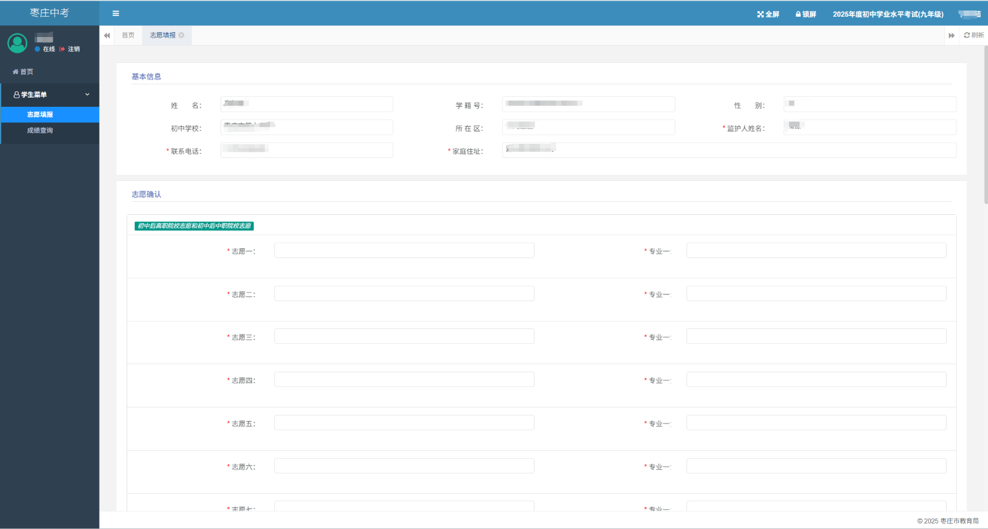
填报附件三未被“3+4”本科、中职学校职教高考班、中职（技工）院校录取的考生可填报初中后高职院校志愿及初中后职业院校补录志愿（26个平行志愿）。
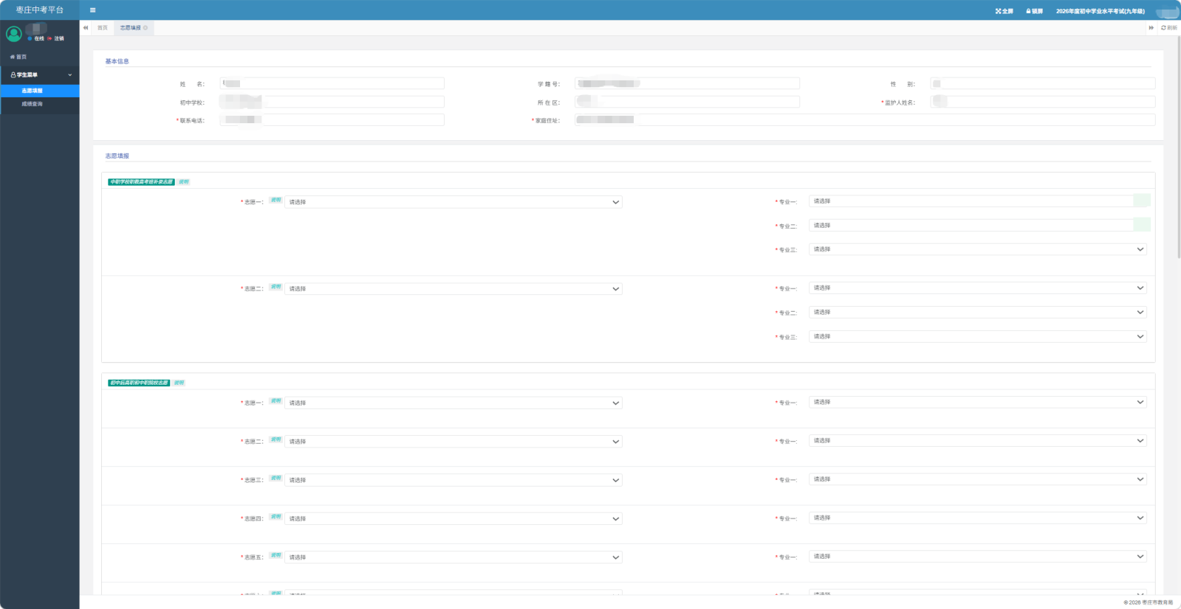
3.考生可根据自己的实际情况自行选择院校志愿填报。志愿提交确认之后可预览所填志愿，确认无误后可打印志愿确认单。
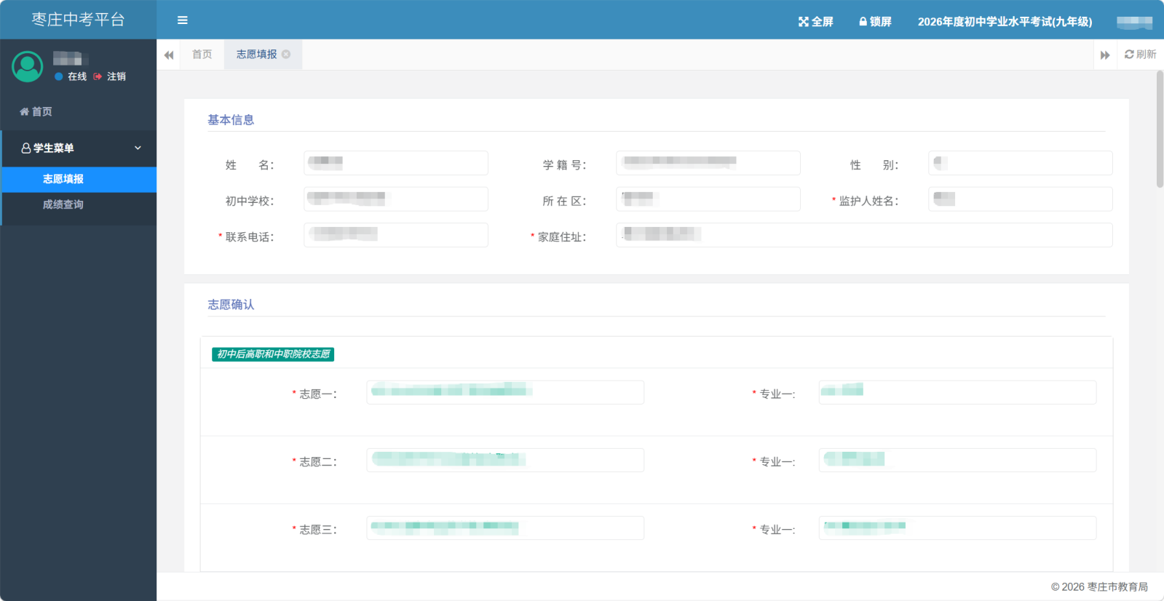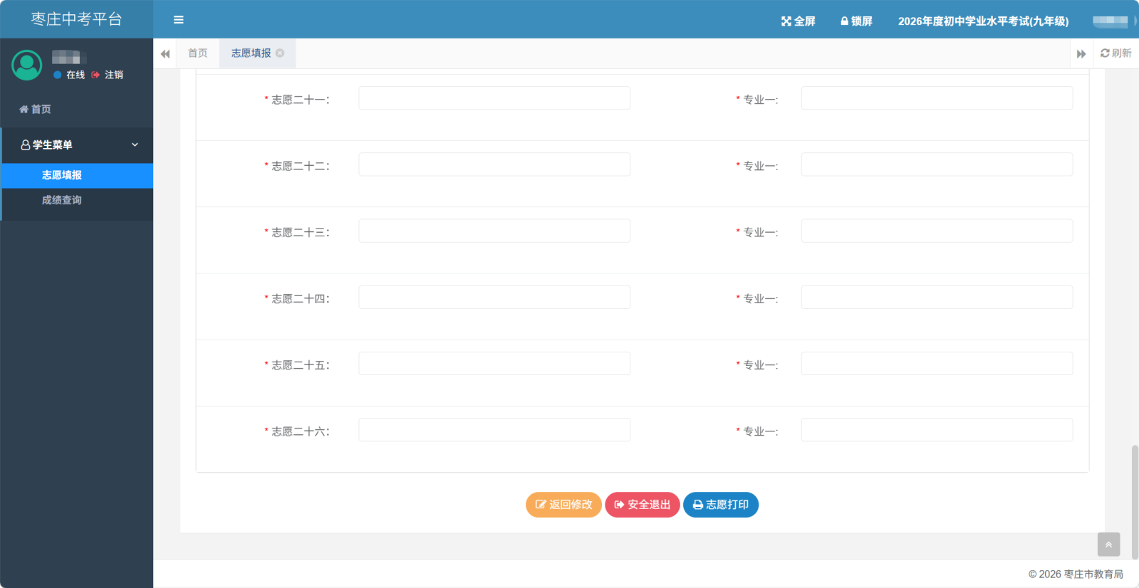
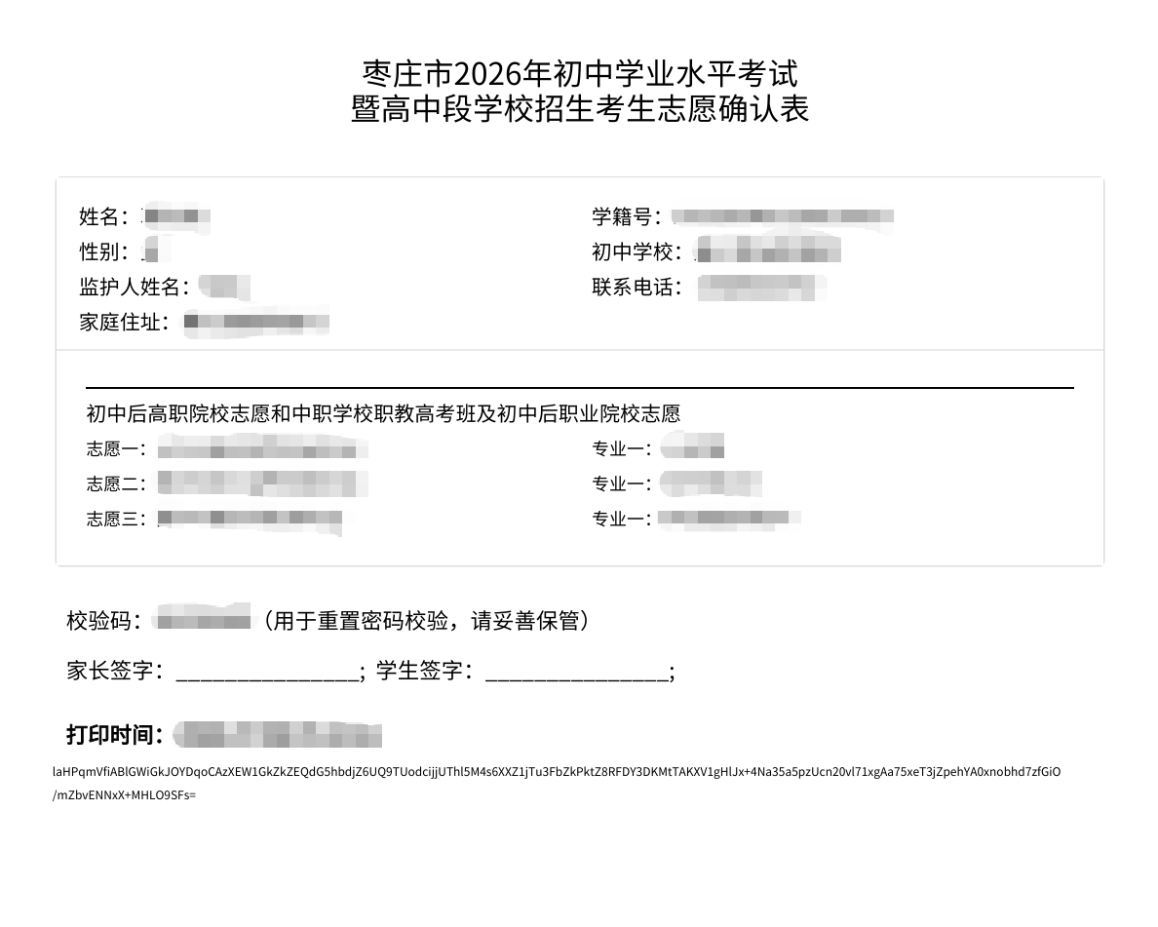
4.考生打印志愿确认单之后请妥善保存，若不慎忘记登录密码，可根据确认单上的校验码重置密码。
